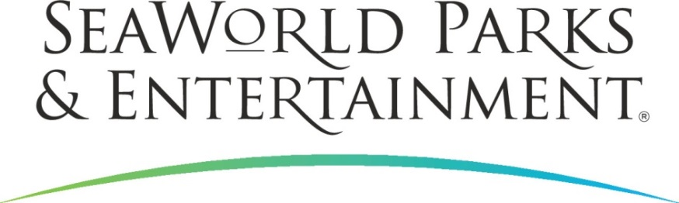

MEDIENINFORMATION

SEAWORLD, BUSCH GARDENS & CO:

UNMÖGLICHE HAMBURGER FÜR DEN UMWELTSCHUTZ

Bei allen zwölf Themenparks von SeaWorld Parks & Entertainment in den USA steht nun der „Impossible™ Burger“ auf den Speisekarten der Restaurants. Diese „unmöglichen Hamburger“ sind nachhaltig und vegan. Gleichzeitig weisen sie die Aromen und den Proteingehalt eines typischen Hackfleisch-Burgers auf – jedoch ohne Cholesterin sowie mit weniger Fett und Kalorien. Damit unterstreichen SeaWorld, Busch Gardens, Sesame Place sowie die Wasserparks Aquatica, Adventure Island und Water Country USA ihr Engagement, den Gästen immer mehr Speiseoptionen aus nachhaltiger Produktion zu bieten und so in allen Bereichen der Parks zum Umweltschutz beizutragen.
Nach Berechnungen des auf pflanzliche Zutaten spezialisierten Unternehmens Impossible Food benötigt die Herstellung des Impossible Burgers 96 Prozent weniger Anbaufläche und 87 Prozent weniger Wasser als bei einem herkömmlichen Hamburger. Zudem werden 89 Prozent weniger Treibhausgase frei.
Christopher Ivy, als Corporate Vice President für die gastronomischen Angebote von SeaWorld zuständig, erklärt: „Uns ist es wichtig, dass unsere Speisen den Gästen schmecken und gleichzeitig positiv für die Umwelt sind. Den Impossible Burger haben wir während eines unserer beliebten Food & Wine Festivals getestet. Die Resonanz war so gut, dass wir ihn nun auf unsere Ganzjahres-Speisekarte genommen haben.“
Bereits 2018 hat das Unternehmen Strohhalme und Einwegtüten aus Plastik abgeschafft. Anfang dieses Jahres folgte die Entscheidung, jegliches Geschirr aus Schaumpolystyrol durch Produkte aus 100 Prozent recyclebarem Material zu ersetzen. Auch arbeitet SeaWorld verstärkt mit umweltbewussten und regionalen Produzenten zusammen.

SeaWorld Parks & Entertainment begeistert die Besucher mit natürlichen Erlebnissen, spannender Unterhaltung und nahen Begegnungen mit Tieren, die gleichzeitig viel Interessantes und Wissenswertes vermitteln. Das Unternehmen betreibt zwölf Themenparks in den USA. Die Parkfamilie umfasst die SeaWorld Parks in Orlando (Florida), San Diego (Kalifornien) und San Antonio (Texas); Busch Gardens Tampa Bay in Florida und Busch Gardens in Williamsburg (Virginia); das exklusive Tagesresort Discovery Cove in Orlando; Aquatica in Orlando, San Diego und San Antonio; Sesame Place bei Philadelphia (Pennsylvania) sowie die Wasserparks Adventure Island in Tampa (Florida) und Water Country USA in Williamsburg (Virginia).

SeaWorld Parks & Entertainment betreut mehr als 89.000 Tiere, darunter 200 bedrohte oder gefährdete Arten.

Über 35.000 kranken, verletzten, verwaisten und verlassenen Land- und Meerestieren wurde in den letzten 55 Jahren durch die Experten der SeaWorld Rescue Teams geholfen. Ziel jeder Rettungsaktion ist es, die Tiere gesund zu pflegen und in ihren ursprünglichen Lebensraum zurück zu bringen.

Weitere Informationen gibt es in Deutschland unter Telefon 06102 - 36 66 36, per E-Mail an SeaWorldParks@noblekom.de oder schriftlich bei SeaWorld Parks & Entertainment, Luisenstr. 7, 63263 Neu-Isenburg. Internet:
www.SeaWorldParks.com bzw. www.parktoplanet.com

Orlando, Florida – September 2019

Kontakt für die Medien:
noble kommunikation, Regina Bopp, Luisenstraße 7,
63263 Neu-Isenburg, Tel: 06102-36660, Fax: 06102-366611,
E-Mail: info@noblekom.de. Download Text und Fotos: www.noblekom.de

